1.3.6 居民企业所得税税前扣除凭证信息报告——185

一、业务概述
通过《企业所得税税前扣除凭证信息报告》采集纳税人税前扣除的情况及其扣除凭证是否规范，结合“信用+风险”的管理方式，加强对重点领域的高风险纳税人的关注，将事后管理提前至事前和事中，降低纳税人的税前扣除风险。
同时，通过单独设立的《接受的收款凭证信息报送表》、《接受的公益性捐赠票据信息报送表》和《接受的分割单信息报送表》、《分出的分割单信息报送表》更进一步加强对小额零星业务、公益性捐赠和成本分摊业务的管理，为规范税前扣除打下基础。

二、办理流程
1.纳税人登录新电子税务局，通过“我要办税-综合信息报告-特定涉税信息报告”模块，点击功能菜单“居民企业所得税税前扣除凭证信息报告”或消息提醒办理进入。
2.选择报告年度后，可办理年度税前扣除凭证信息报告，也可在日常维护事项中采集企业在日常经营中取得的公益性捐赠票据信息、收款凭证信息、接收的分割单信息、分出的分割单信息，填写表单信息及附报资料后提交即可。

三、操作步骤
（一）居民企业所得税税前扣除凭证信息报告
1.登录新电子税务局后，点击【我要办税】-【综合信息报告】-【特定涉税信息报告】-【居民企业所得税税前扣除凭证信息报告】。
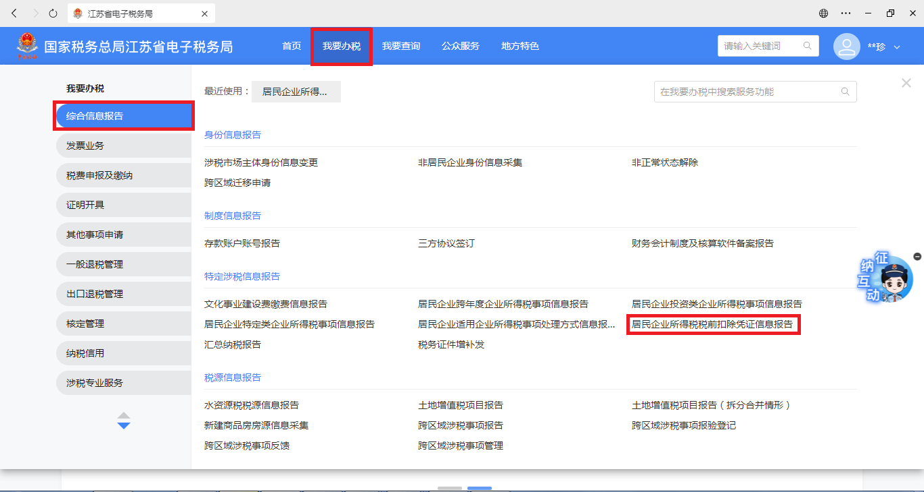
2.进入引导页。
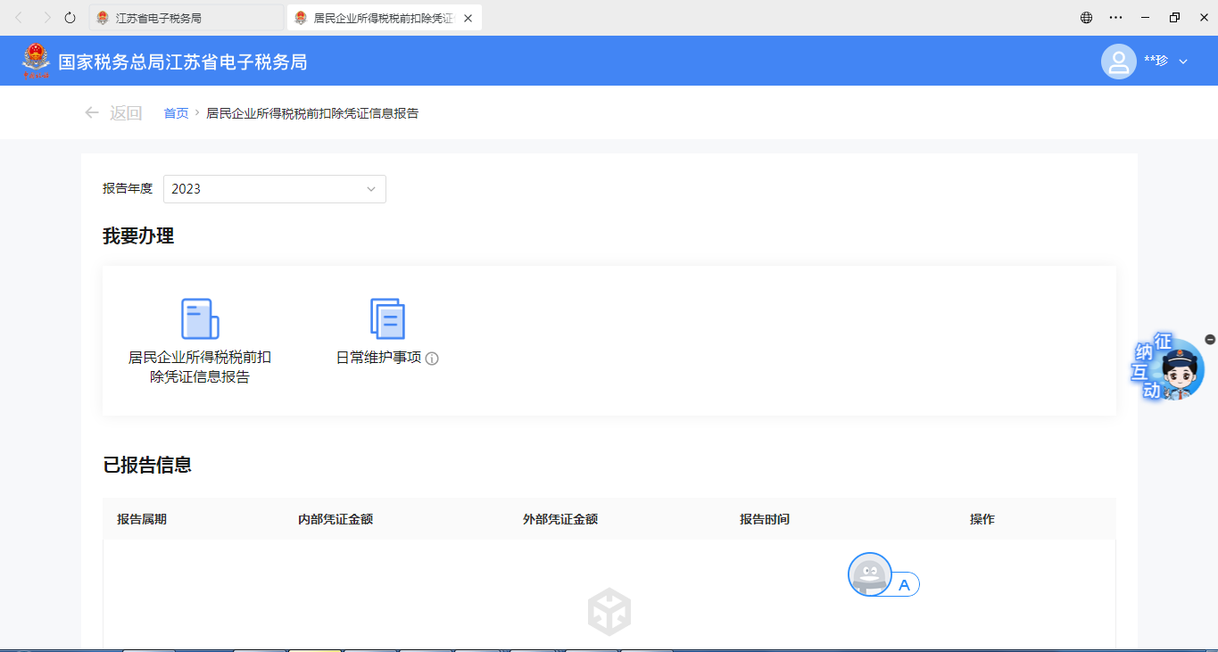
3.选择报告年度，点击【居民企业所得税税前扣除凭证信息报告】，通过前置监控后，进入问卷填写界面。
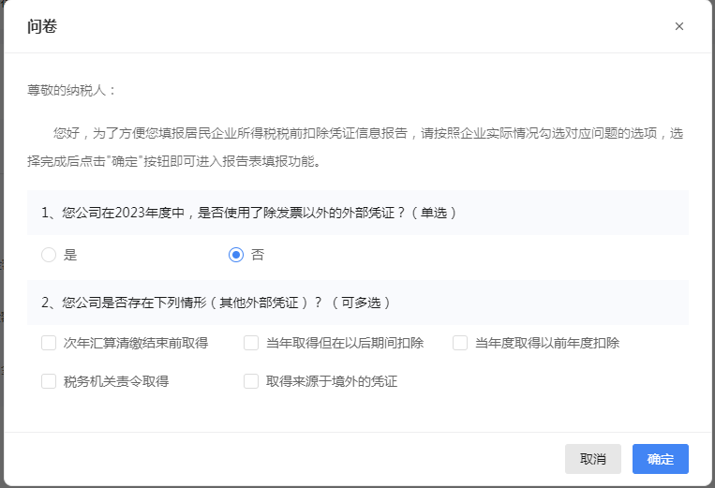
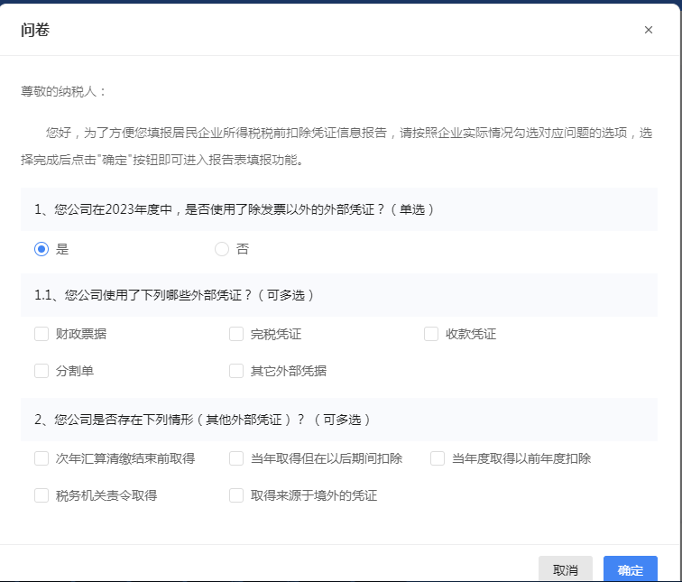
4.纳税人根据实际情况，对问卷问题进行选择，回答完毕后点击【确定】按钮，进入表单填写数据。如需修改问卷，可点击页面下方【修改问卷】。
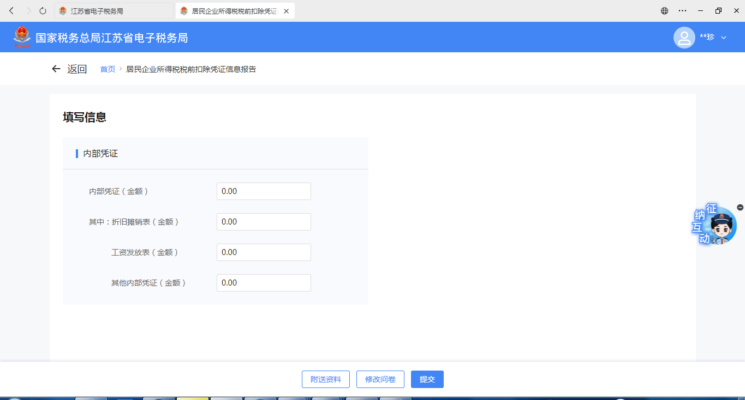
5.纳税人根据填写情况上传附送资料后，点击【提交】。若报告数据涉及取得公益性捐赠票据、收款凭证、接收的分割单和分出的分割单的，根据提示点击【去办理】跳转信息采集页面。
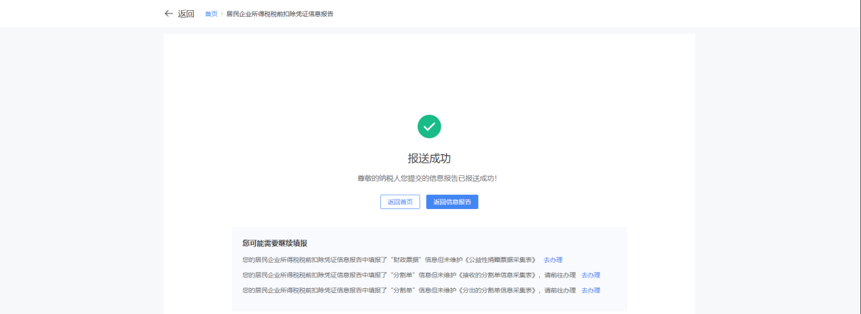
6.在相应采集页面点击【新增】，录入相关信息，点击【提交】，完成办理事项。
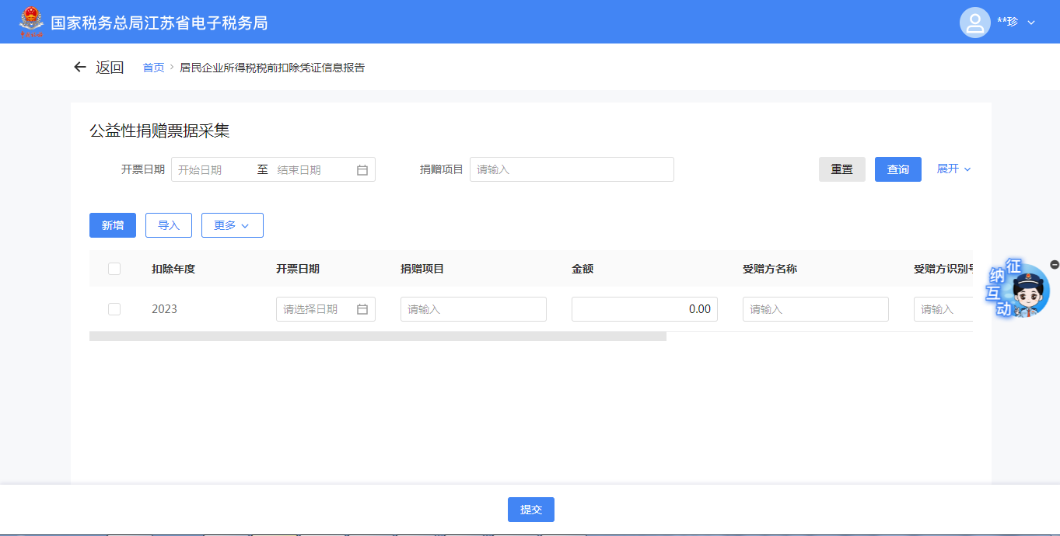
（二）日常维护事项（纳税人取得的税前扣除凭证涉及公益性捐赠票据、收款凭证、接收或分出的分割单时需填报）
1.登录新电子税务局后，点击【我要办税】-【综合信息报告】-【特定涉税信息报告】-【居民企业所得税税前扣除凭证信息报告】。
2.进入引导页。
3.选择报告年度，点击【日常维护事项】，选择事项进入办理，以公益性捐赠票据采集为例。
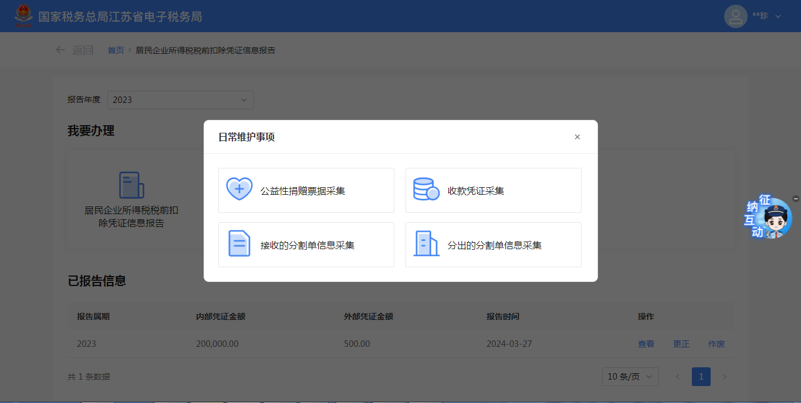
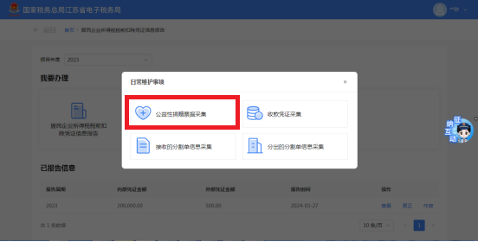
4.进入采集页面
1)点击【新增】按钮，新增一行，分别录入开票日期、捐赠项目等信息。注意：扣除年度默认带出引导页选择的报告年度，不可修改。
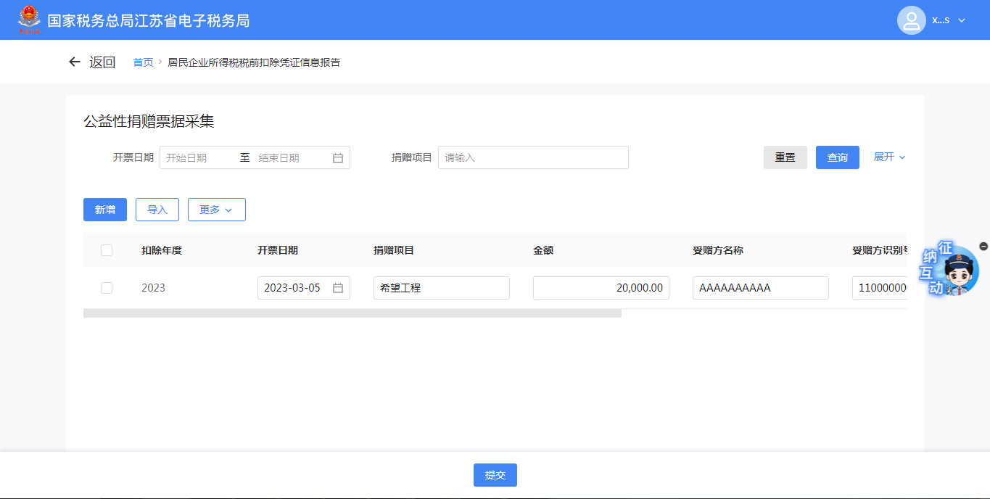
2)点击【导入】按钮，进入导入报表页面，点击【选择文件】进行文件导入。利用【下载导入模板】可以批量采集并导入数据。
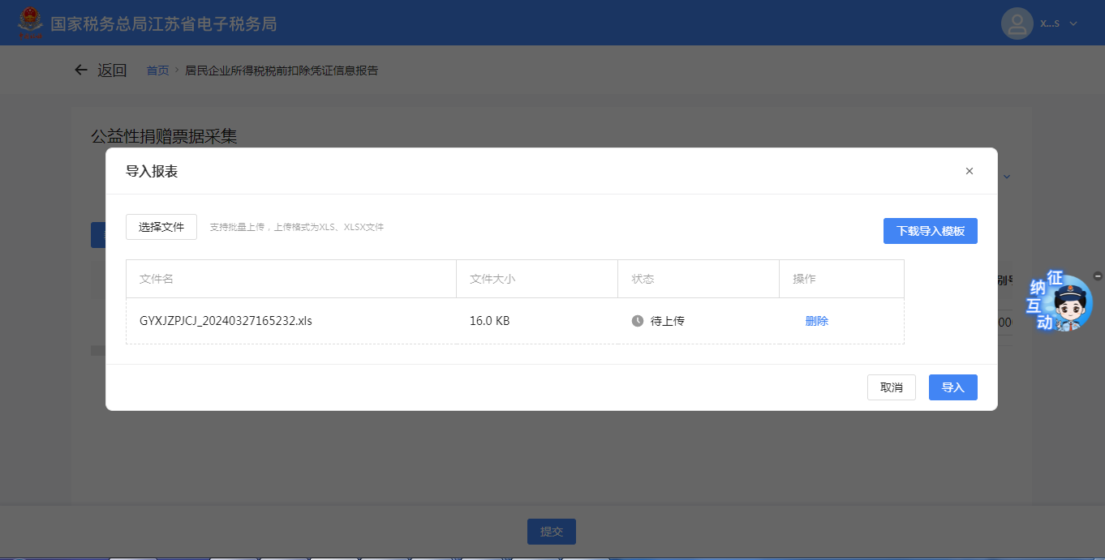
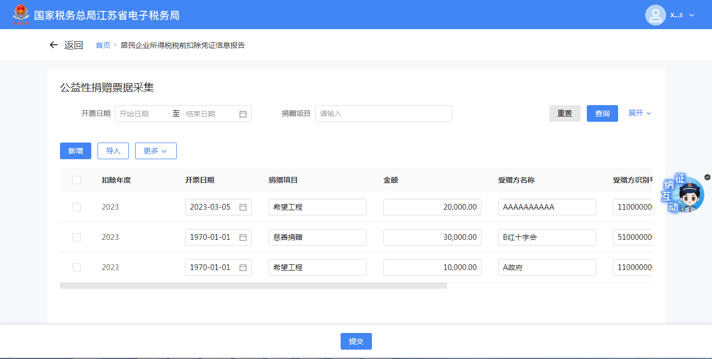
3)点击更多-导出，可以导出当前扣除年度已经采集的票据信息。
4)点击更多-打印，可以打印当前扣除年度已经采集的票据信息。
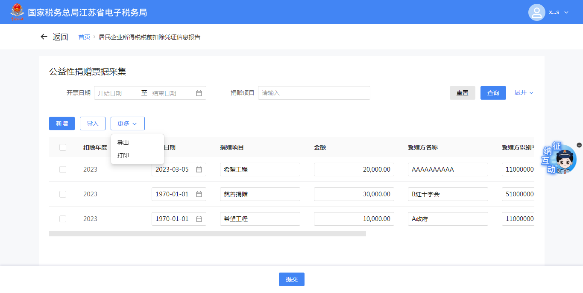
5.点击【提交】，完成采集。
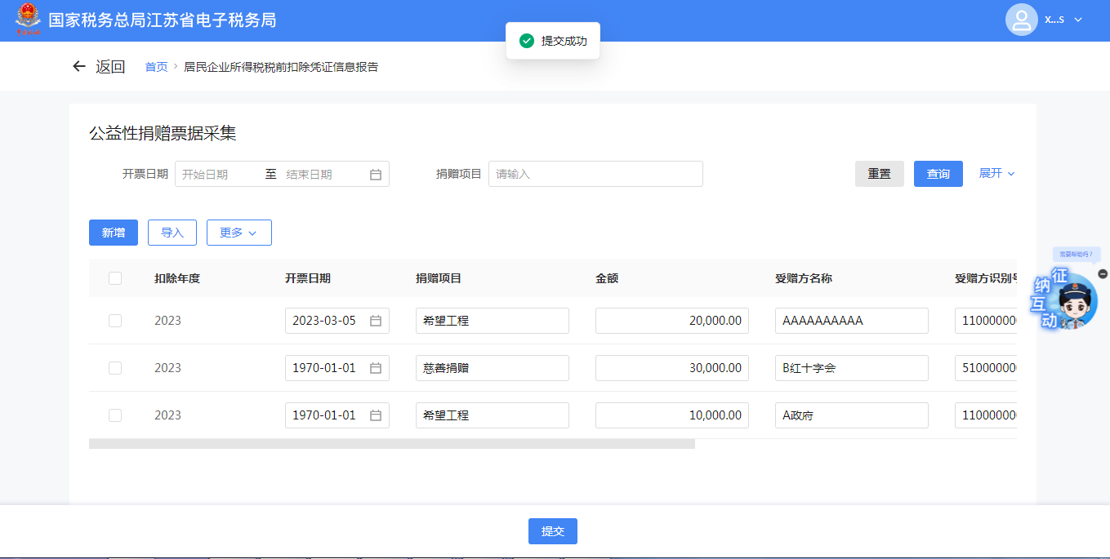
6.若纳税人需要删除录入错误的信息，可点击对应数据行前的勾选框，再点击【删除选中】按钮，即可删除该行采集信息；若需更正录入信息，直接在同一条数据上修改即可，提交时将覆盖上一次采集的数据。
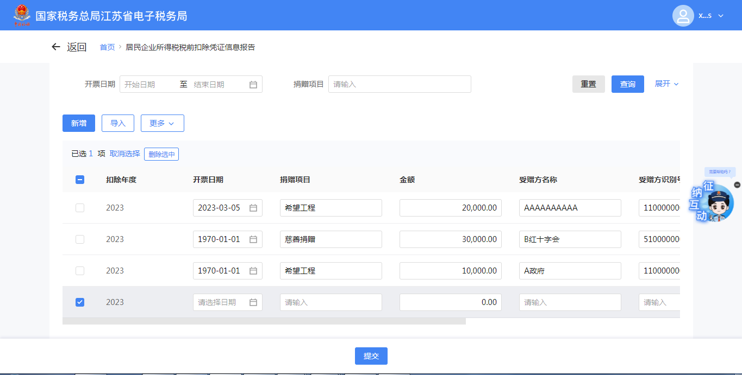
（三）已报告信息查看、更正及作废
1.若需查看已报告信息，点击【查看】按钮，进入报告详情页面。
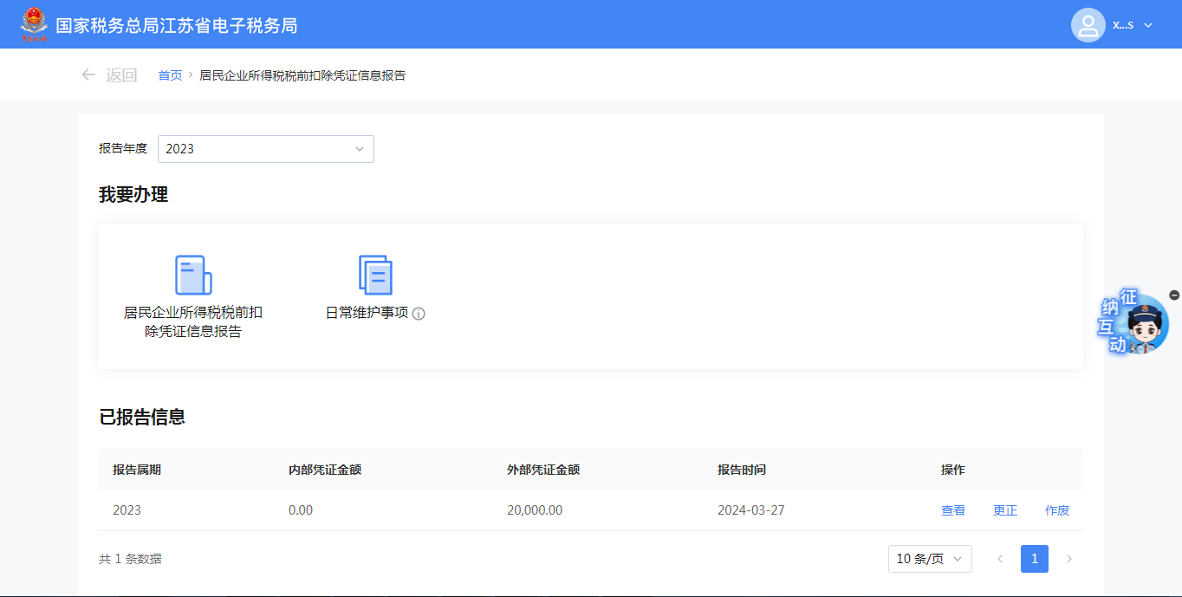
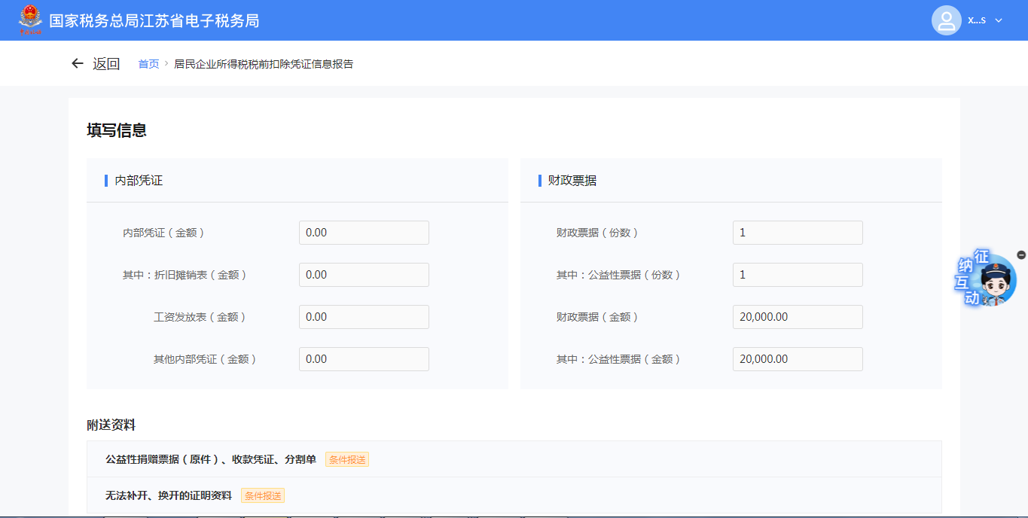
2.若需更正税前扣除凭证信息报告，点击已报告信息的【更正】按钮，进入问卷页面，选择后点击【确定】按钮，可进入表单修改数据，并重新提交。
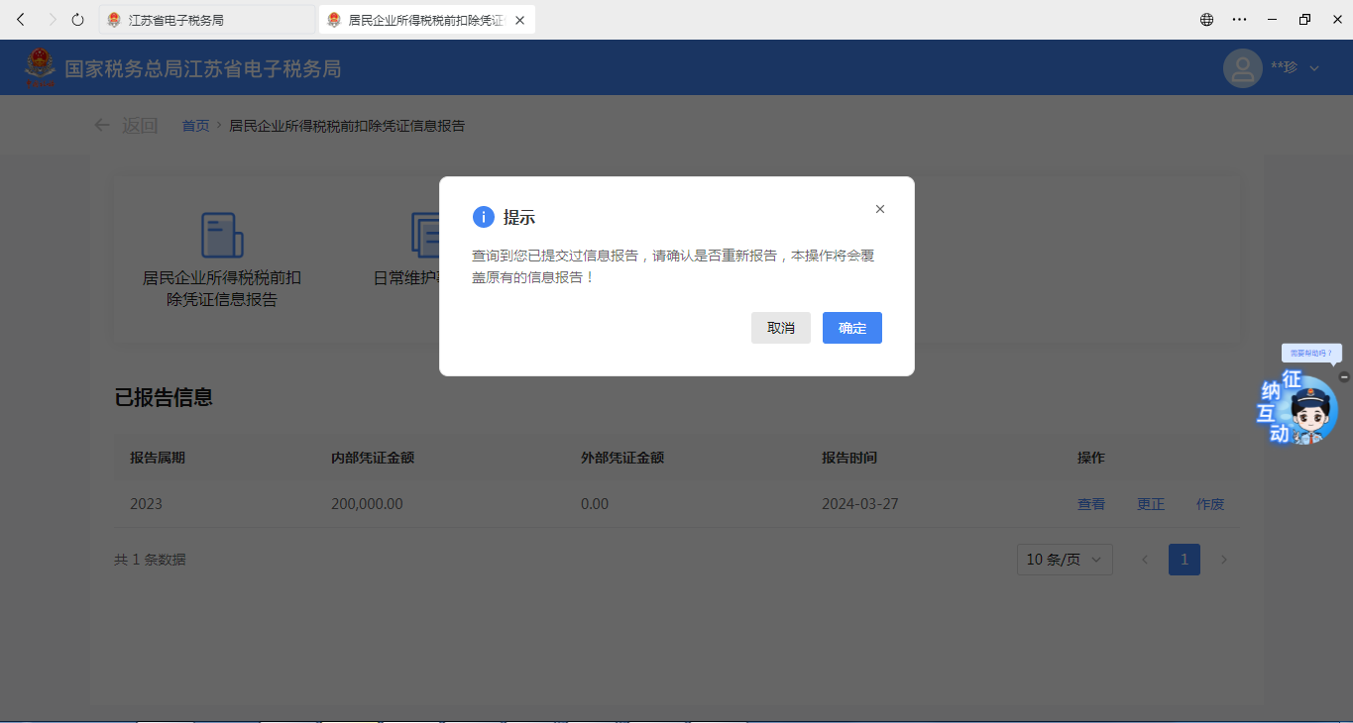
3.若需作废已报告信息，点击已报告信息的【作废】按钮，弹出确认作废的提示，点击【确定】可作废该条报告信息。
